Неделя детской книги
в старших группах № 6 и № 7
МБДОУ ЦРР- д/с №16 г Нытва
Воспитатели : Пономарева Л.А., Безматерных Т.В.
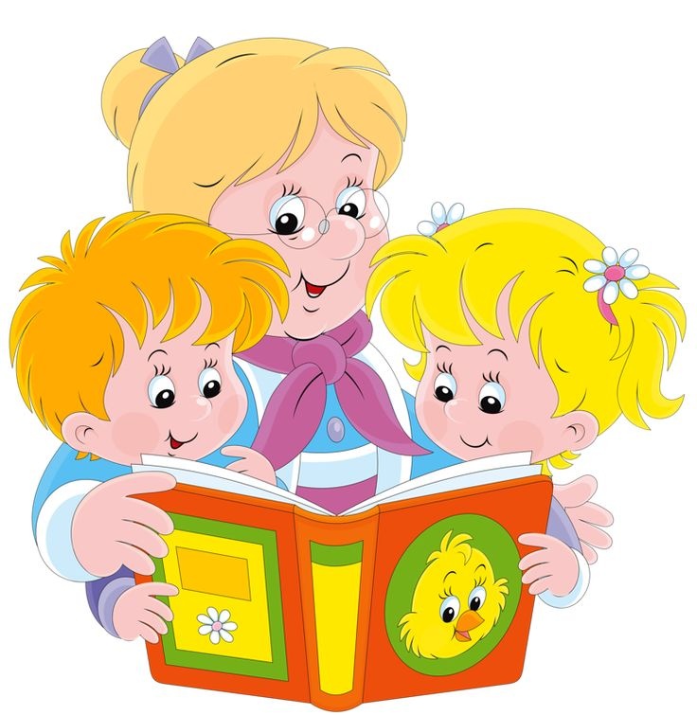
Книга, лучший друг ты мой,
Мне так радостно с тобой!
Я люблю тебя читать,
Думать, мыслить и мечтать!

2 апреля отмечается Международный день детской книги. В связи с этим в старших группах с 1 по 5 апреля была проведена тематическая неделя с интересными мероприятиями, позволяющими детям окунуться в волшебный мир книг. Дети познакомились с разнообразием книг, с историей возникновения книги.

В понедельник состоялось открытие недели детской книги, где детям был предложен просмотр фильма «История создания книги»
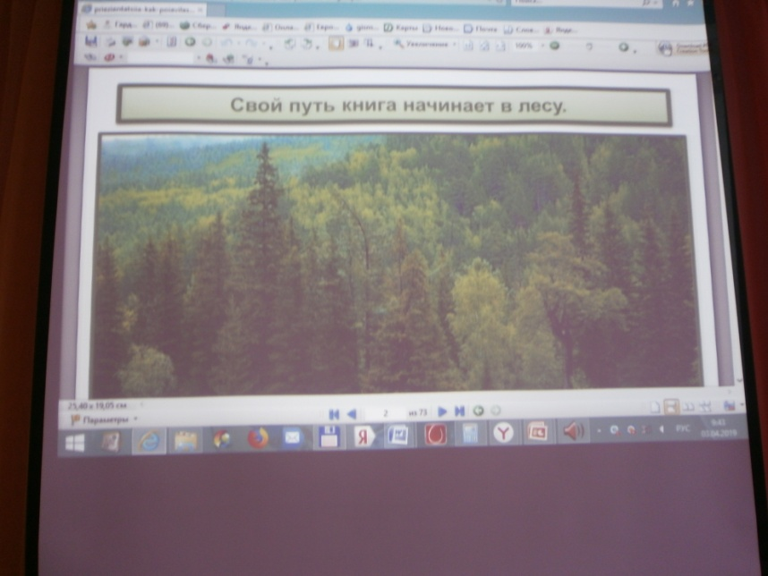
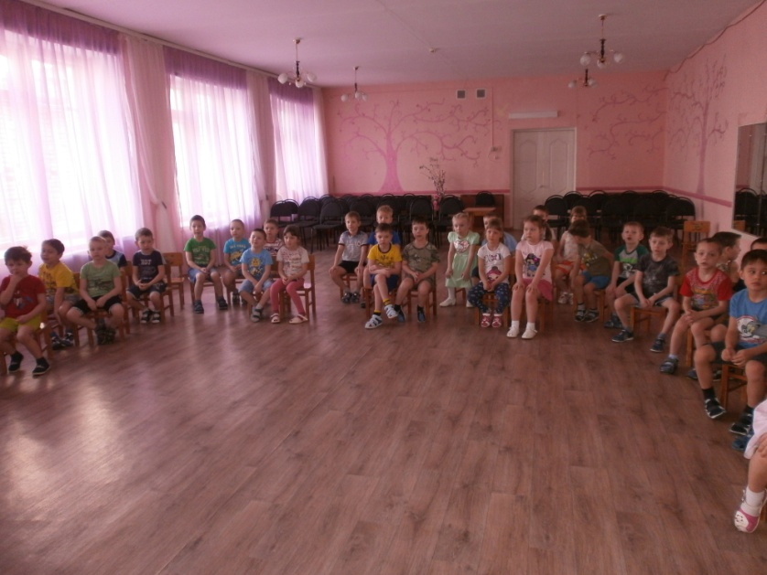
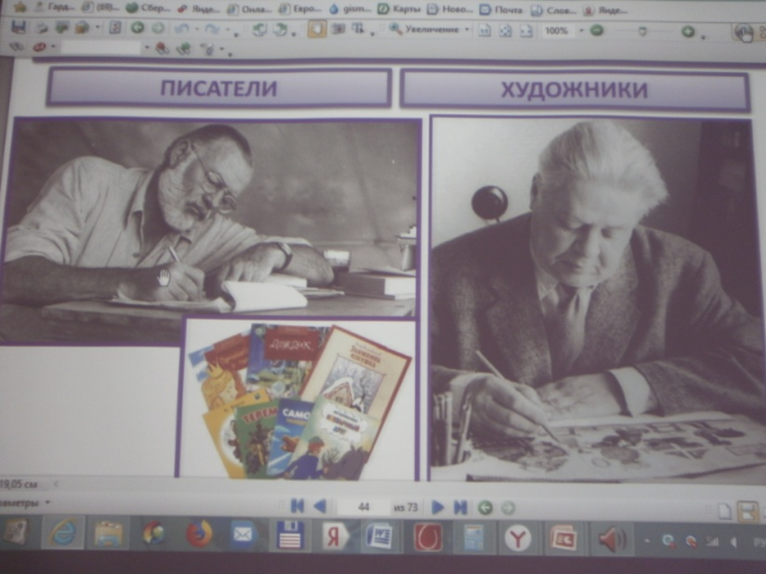

В группах были проведены беседы «Для чего нужны книги», «Такие разные книги», «Кто создает книги?», «Важность книги» и другие. Оформлены тематические книжные выставки в книжных уголках:
«Умные книги», «Книги из детства пап и мам», «Моя любимая книжка», «Книги для мальчиков и книги для девочек» идр.
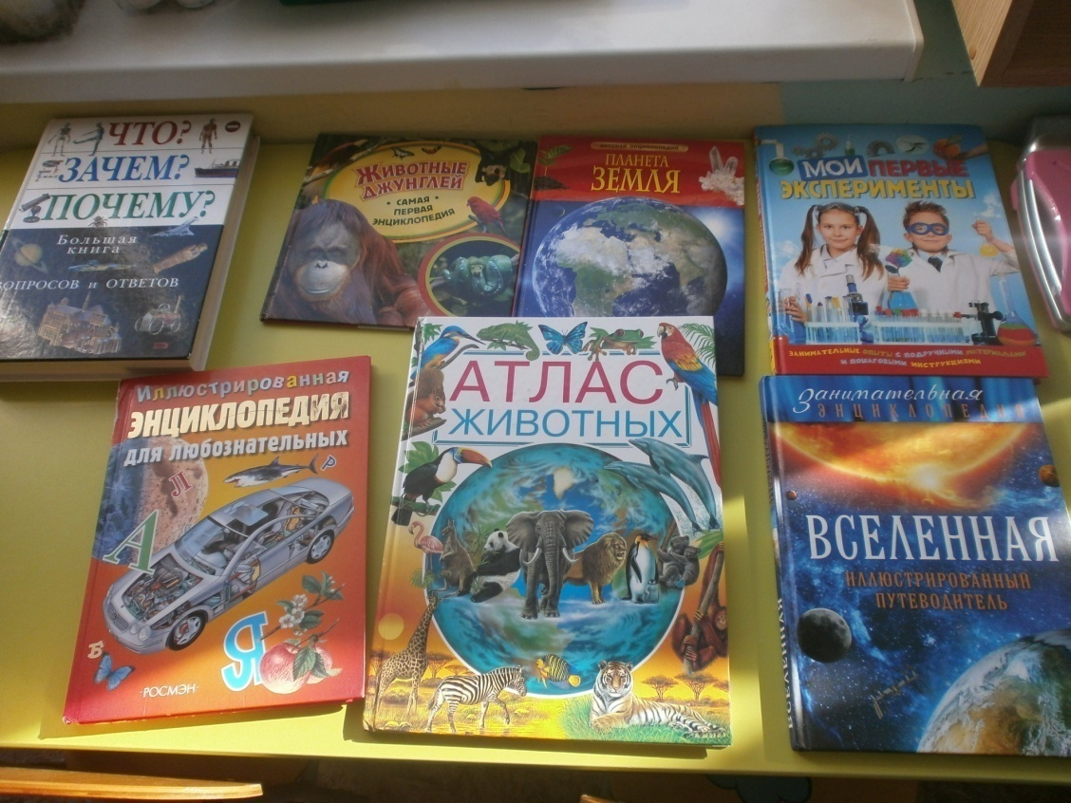
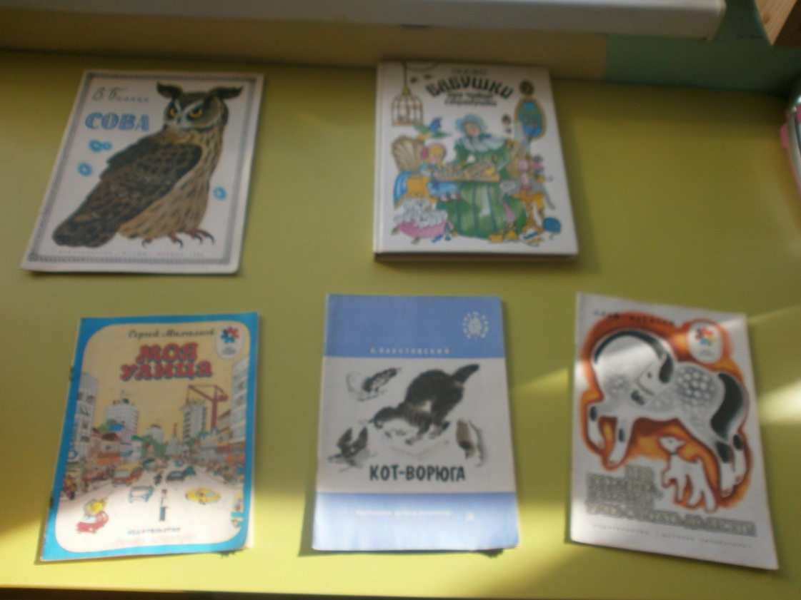

Вся образовательная деятельность была направлена на работу с книгами. Мы решали с детьми проблемные ситуации, читали сказки, рассказы и разучивали стихи.
Дети проявили творчество и фантазию при создании книжек - малышек. Попробовали свои силы в качестве художников, нарисовав обложку для любимой книжки.
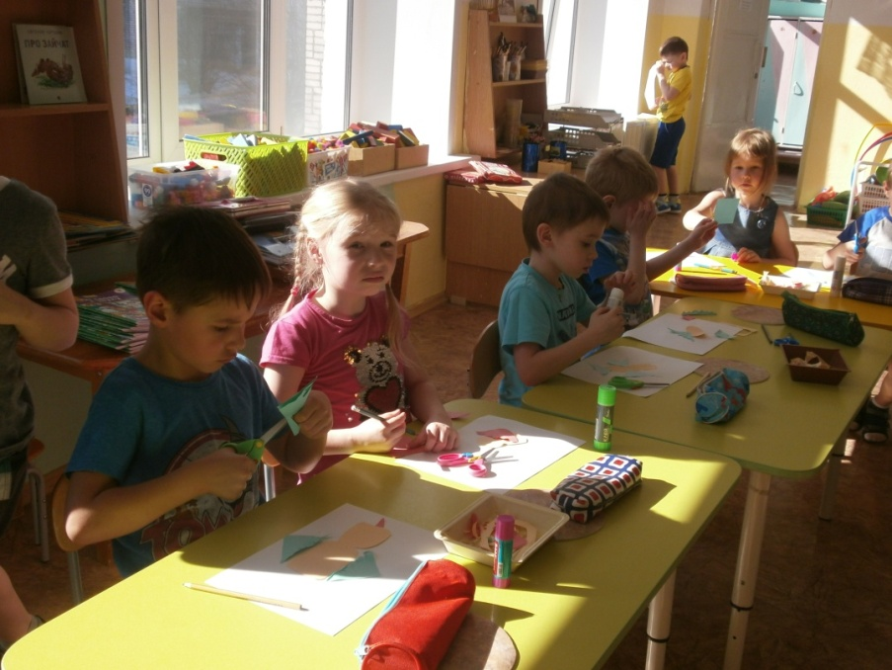
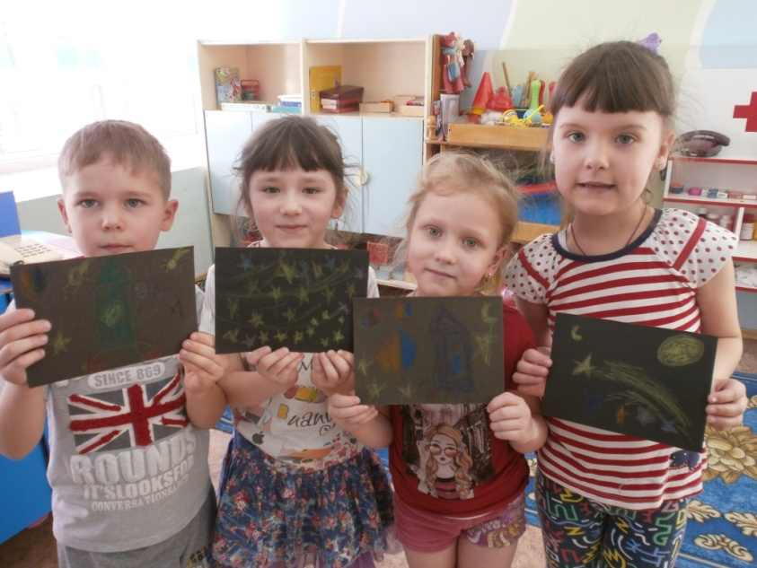
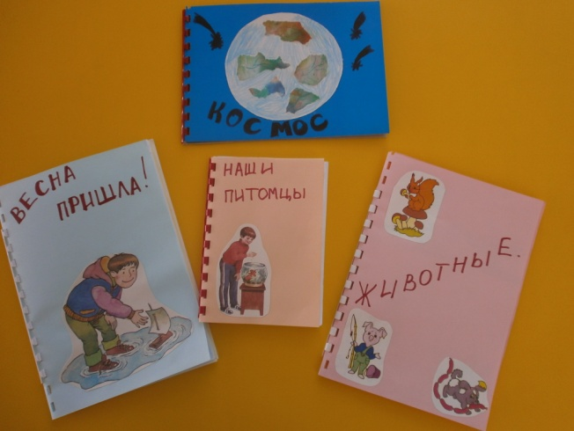

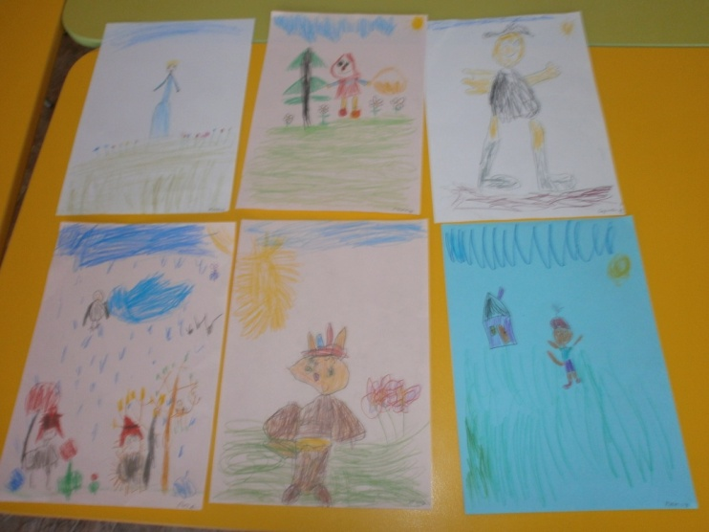
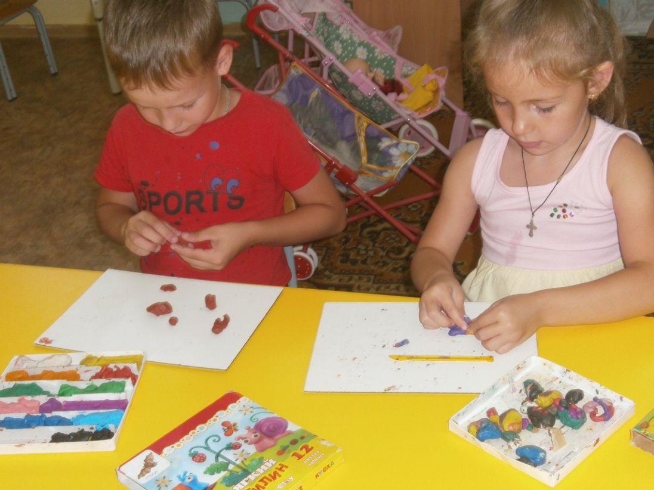

Дети в течение всей недели с удовольствием рассматривали книжки–малютки, книжки-игрушки, книжки-раскладушки, книжки-панорамы, энциклопедии на разные тематики.
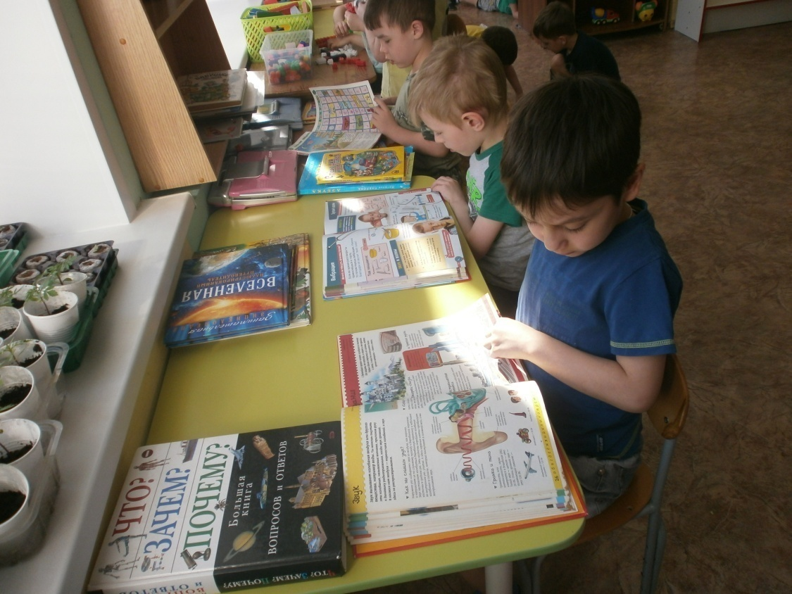
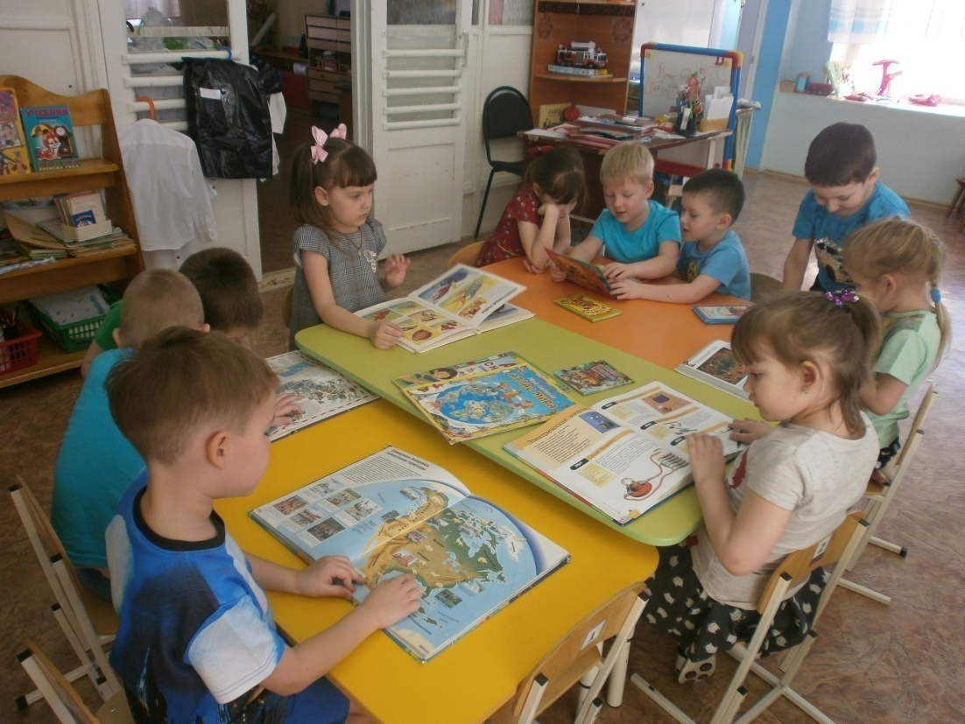

Пятница была посвящена закрытию «Недели детской книги», где прошел совместный праздник «В гостях у сказочных героев», в котором дети отгадывали загадки, пели песенки любимых сказочных героев, разыгрывали небольшие сценки из полюбившихся сказок.
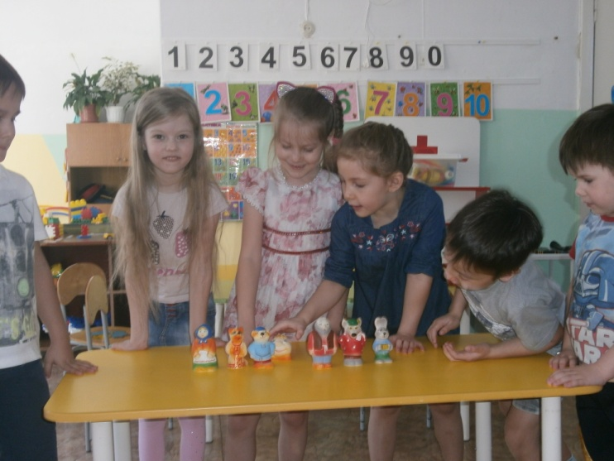
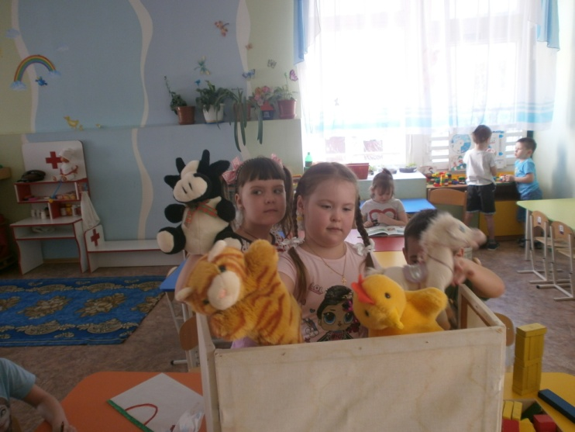
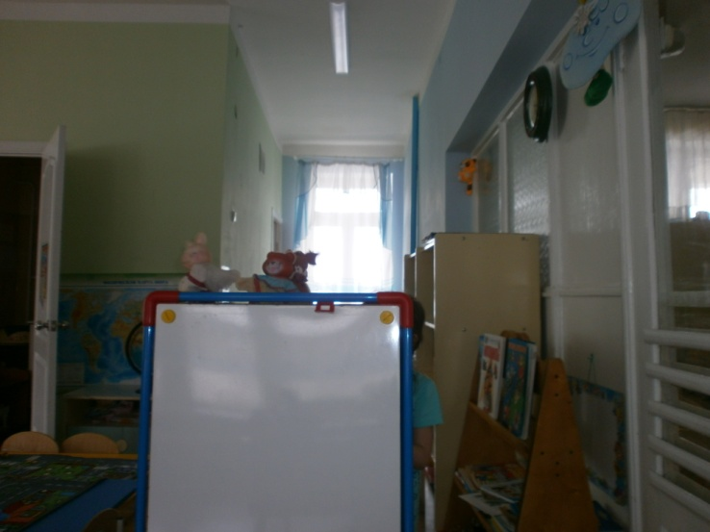

Была проведена акция для родителей «Пополним книжный уголок» с целью привлечение родительской общественности к пополнению уголков книжных в группах.
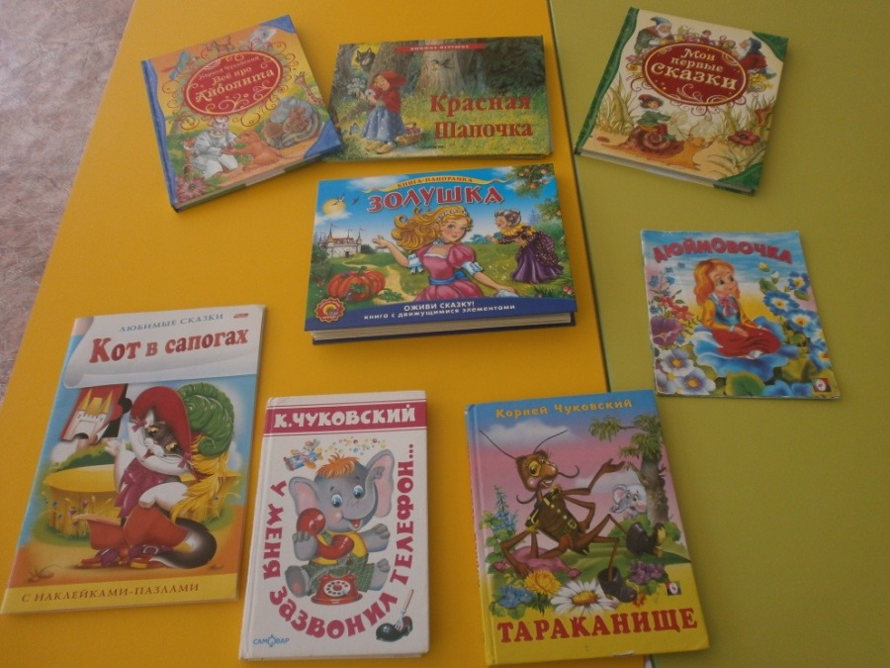
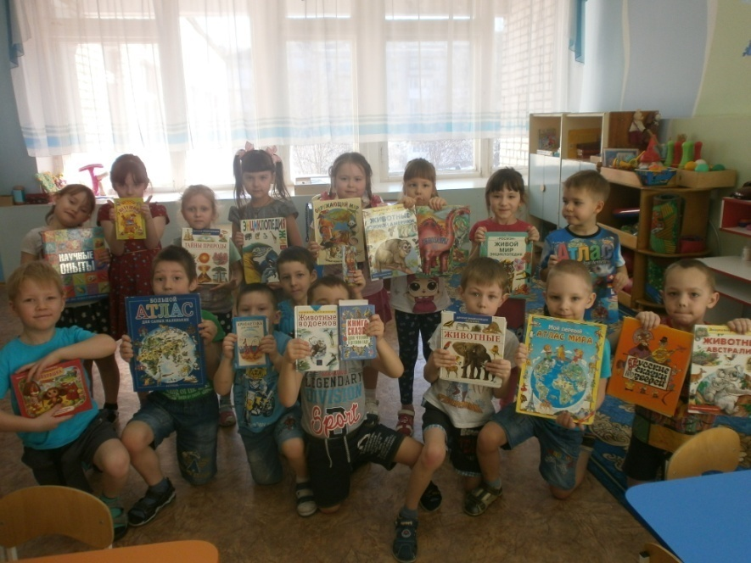

Неделя Детской книги была интересной, творческой и насыщенной. Хорошо организованная и интересно проведенная неделя Детской книги помогла нам обогатить знаниями детей о художественном и литературном творчестве, способствовала формированию интереса к детской книге.

